Отраднинский сельский Дом культуры
Москаленской Централизованной клубной системы –
филиал Муниципального бюджетного учреждения культуры
«Районный Дом народного творчества и досуга»
Марьяновского муниципального района Омской области

«Путешествие в Диснейленд»
Театрализованная игровая программа

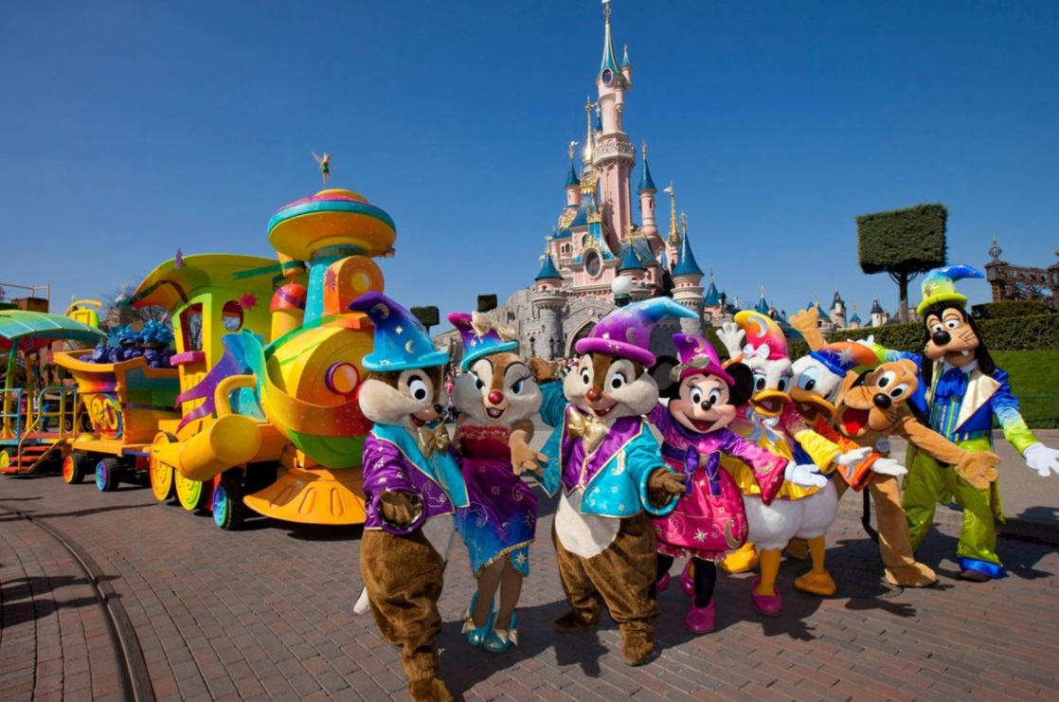

Автор сценария:
Ковех Е. В., методист Отраднинского СДК

с. Отрадное, 2021

Цель:

Мотивация детей к игровой деятельности

Задачи:

- активизировать творческое воображение

- развить интеллектуальные способности и познавательную активность;

- реализовать двигательную активность ребят;

-воспитать чувство уважения друг к другу.

Действующие лица:

Волшебник
Винни Пух
Тигруля
Том и Джерри
Чип и Дейл
Золушка
Русалка

Место проведения:

Вне помещения

Ход сценария:

( Под музыку выходит Волшебник)
Волшебник:
Здравствуйте, ребята! Меня зовут Волшебник, а как вас зовут,(дети отвечают), а понятно! Скажите, пожалуйста, а вы любите играть? И я люблю играть, и это нас с вами объединяет. А какие игры вы знаете?
Если вы будете приходить ко мне в гости , то вы научитесь не только в прятки и догонялки играть, а узнаете еще много разных игр, научитесь не только играть, а организовывать и проводить игры, быть сказочными героями.
И сегодня я вам хочу приоткрыть волшебный мир игры. Мы отправляемся с вами в сказочное путешествие в парк «Дисней Лэнд».
Вас ждут невероятные приключения и незабываемые впечатления.
Итак, вы готовы отправиться со мной в путешествие? (ответы детей) Ребята, а из вас кто-нибудь был в этом парке? И я не был. А как же мы найдем дорогу? Я придумал, нам надо взять с собой кого-нибудь из героев этого парка и тогда мы точно не заблудимся. Предлагаю взять с собой Тигрулю и позвать его громко-громко. Готовы?

(появляется Тигруля с картой в руке)

ТИГРУЛЯ:
Привет, а вот и я! С большим удовольствием помогу вам, вот даже карту с собой захватил, чтобы не заблудиться.
( открывает карту) Ой, ребята, простите меня, пожалуйста, я забыл, в какой стороне находится парк « Дисней Лэнд». Но точно знаю, кто нам поможет, это мой друг - Винни, пока за ним сбегаю, вы тем временем приготовьте для него подарок. А что любит Винни? Правильно мед! Вам надо из этих сот собрать мед в бочку, готовы? Я побежал!

(Волшебник проводит игру « Собери мед»)

Под музыку выходит Тигруля и Винни
Здравствуйте, детишки, девчонки и мальчишки! Какие Вы молодцы! Меду мне собрали, я очень люблю мед! Рассказывайте, что у вас случилось( дети рассказывают)понял вы дорогу к парку не знаете? Я вам подскажу, но вы должны будете мне помочь. Никак не получается у меня набрать шары в ведерко, они почему то от меня убегают, помогите мне! Согласны?

(Игра « Собери шары в ведерко»)
Винни:
Вот спасибо, а теперь идите по этой дороге, а дальше свернете вправо или влево? Не помню, сейчас я позову свою подружку Русалку, но, у меня приключилась беда, я случайно порвал ожерелье русалки и спрятал его потому, что если она узнает, очень огорчится, помогите его собрать, а я пока сбегаю и позову ее. Сейчас объясню суть конкурса: Вам нужно на мяче допрыгать до жемчужин, взять одну из них и вернуться в команду. Как только все жемчужины будут собраны, нужно будет их одеть на веревочку, которую Тигруля сейчас выдаст капитанам. Задание понятно? Вперед!

(Игра “ Собери ожерелье”)

ТИГРУЛЯ:
Молодцы! Теперь у Русалочки будет целых два ожерелья, а все благодаря вам.

Выходит Русалка и Винни
Русалка:
Кого я вижу! Добрый день, ребятки!
(дети отдают ожерелье)
Какие вы умнички, ожерелье мне подарили, а то я думала, что его потеряла! Знаю, беда у вас дорогу Винни в парк не помнит, я вам помогу, память у меня хорошая! Но Вы мне тоже помогите, согласны? Меня мама попросила сделать ей коктейль, но одной это очень долго, поможете мне?
(Мастер класс “ Улетный коктейль”)
Молодцы! Сейчас вам надо идти прямо, потом налево, ой, забыла или направо? Вы не переживайте, Золушка, моя подруга, точно вам поможет, вы пока потанцуйте с Винни и с Тигрулей, а я за ней сбегаю.
( Игра - танец “ Хлоп, кап”)

(Выходит Русалка и Золушка)
Золушка:
Какие прекрасные, веселые детки! Знаю, дорогу в парк не можете найти, я так хотела бы с вами отправиться в парк, но мачеха опять нагрузила домашней работой, стиркой, уборкой. А так хочется в «Дисней Лэнд» сходить. Ребята, помогите, пожалуйста, по быстрее справиться с домашними хлопотами и я вас провожу, согласны?

(Проводится игра-танец «Стирка»).

Русалка:
Настоящие мамины помощники! А Золушка благодаря вам не только укажет путь, но и с вами попутешествует!
(Золушка вместе с ребятами, под веселую музыку отправились в парк, навстречу им выбегают Том и Джерри)
Том и Джерри:
Милые ребятки, помогите, пожалуйста. Мы играли в догонялки и совершенно случайно разбили любимую картину нашего хозяина. Ребят, спасите нас, соберите, пожалуйста, картину.
Золушка:
Конечно, поможем! А для того чтобы хозяин не заметил нашего присутствия, передвигаться мы будем по следам Тома и Джерри. Детки, нам нужно по следам дойти до разбитой картины, взять ее кусочек и вернуться в команду. Когда все кусочки будут на месте – собрать разбитую картину. Задание понятно? Приступаем!
(Игра « Собери картину»)
ТИГРУЛЯ:
Отлично! Картины как новые! Уверен, хозяин даже не догадается!
Том:
А куда вы путь держите?
Винни:
Мы с детьми идет в парк, отдыхать и веселиться, ведь у ребят наступили летние каникулы!
Джерри:
А можно с Вами?
(Дети отвечают « Да») ( Под веселую музыку, идут дальше, навстречу им Чип и Дейл)
Чип:
О, сколько красивых мальчишек и девчонок, ребята узнаете нас? Мы – отважные, ловкие и смелые спасатели, но сегодня у нас случилась беда – сломался наш самолет и поэтому мы не можем доставить вовремя Роки его кусочек сыра. Ребята, выручайте!
Поможете? Тогда слушайте, первому участнику нужно добежать до Тигрули с кусочком сыра, потом бросить его следующему, далее второй участник бежит к первому и передает кусочек сыра третьему и так пока все участники команды не окажутся возле Тигрули. Задание понятно? Тогда вперед, юные спасатели!
( Игра “ Сыр для Роки”)
ТИГРУЛЯ:
И с этим испытанием вы справились блестяще!

ВОЛШЕБНИК:
Да, действительно молодцы! Вы самые смелые и ловкие дети, и вот мы с вами пришли в мой парк. Теперь вы стали почетными гостями «Дисней Лэнда». Буду рад встречи с вами еще раз. А в награду я вам приготовил небольшой сюрприз…

(звучит музыка и появляется Вини Пух с сундуком)

ВИННИ ПУХ:
Волшебник попросил меня передать вам сюрприз. А чтобы открыть сундук нам с вами надо произнести волшебные слова: «Крибли, крабли, бум!»

(Дети открывают сундук, Винни Пух и Тигруля раздают детям дипломы почетных гостей и сладости)

Используемая литература:

1.Праздничная карусель. Лучшие сценарии, развлечения, игры.Н. В. Гришечкина, И. М, Самойлик, Г. В, Чуб. Ярославль, Академия развития, 2011г

2.Ее величество игра. М.1992г.Шмаков С. А

3.Раз, два, три, четыре, пять, мы идем с тобой играть.М. Просвещение, 1995г.Новицкая М. Ю. Науменко Г. М

4.Сайт Культработник.ру

